## 个人信息管理系统

### 登录

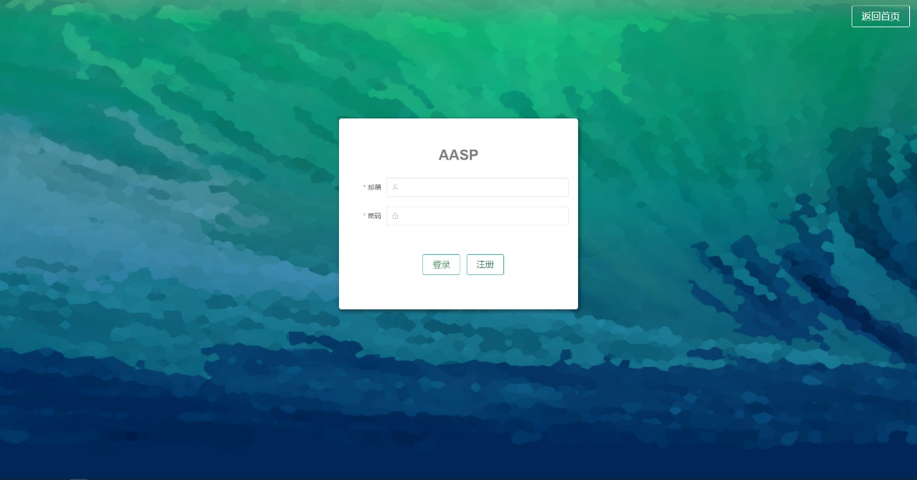

**图1-1.1 登录界面**

登陆界面如图1-1.1所示。

在有“邮箱”提示的输入框中输入自己的邮箱，再在有“密码”提示的输入框中输入自己的账号密码后，点击下方的登录按钮即可进行登录操作。如果登陆成功，会跳转至网站首页并出现“登陆成功”的提示信息，如果登陆失败则会出现“登陆失败”的提示信息。

如果还没有注册过网站账户，可以点击最下方的注册按钮跳转至注册页面进行账号的注册。点击右上角的回到主题按钮将跳回到主页，在主页上仍可以通过单击“注册”按钮跳回本页面。

### 注册

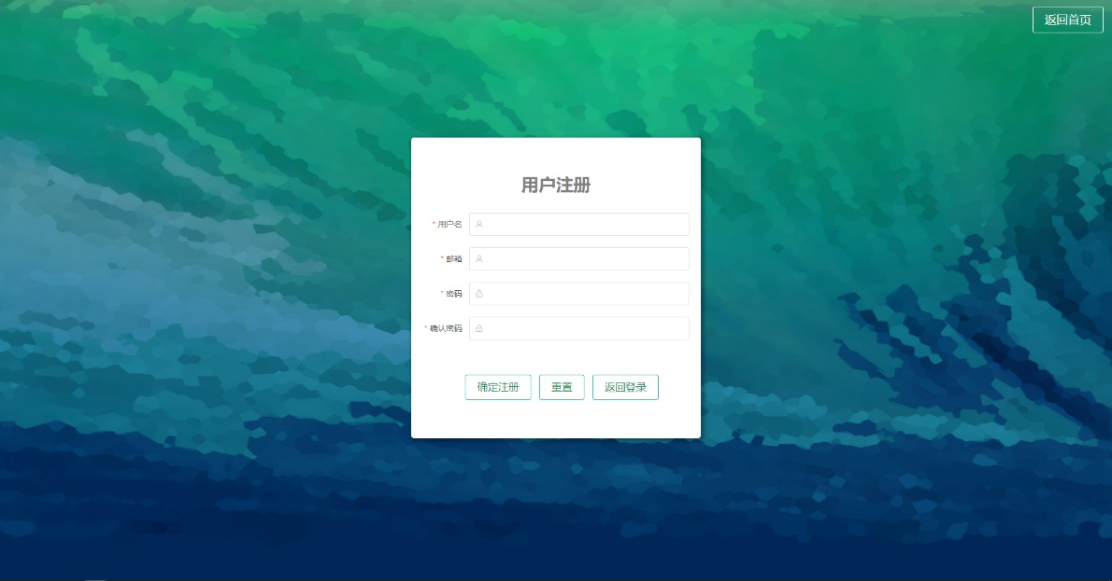

**图1-1.2 注册界面**

点击登陆界面上的“注册”按钮可以跳转至注册界面进行注册，注册界面如图1-1.2 所示。

在有“用户名”提示的输入框中输入自己注册的用户名，在有“邮箱”提示的输入框中输入自己注册的邮箱，再在有“密码”和“确认密码”提示的输入框中重复输入自己想要设定的密码后，点击下方的确定注册按钮即可进行注册操作。

如果注册成功，会跳转至登录界面并出现“注册成功”的提示信息，如果注册失败则会出现“注册失败”的提示信息。如果信息未填写完整会受到信息填写错误的提示信息。如果两次输入的密码不同会受到“密码不同”的提示信息。

如果已经注册过网站账户，可以点击最下方的“返回登陆”按钮跳转至登录页面进行账号的登录。点击右上角的回到主题按钮将跳回到主页，在主页上仍可以通过单击“注册”按钮跳回登录页面。

### 展示个人信息

由个人信息展示页面对未认证用户的基本信息进行展示，包括用户昵称、用户最高学历、用户联系方式（手机号）以及用户邮箱。该页面还对用户个人关注的用户、收藏的文献以及个人的动态进行了展示，点击对应的卡片即可跳转到对应的模块继续访问当前网站。

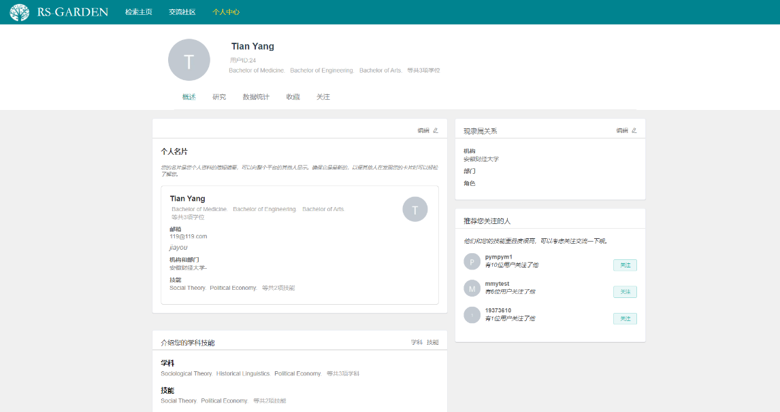

**图1-1.3 个人信息展示页面**

### 查看收藏文献

点击收藏则可以跳转到对应的文献详情页面。

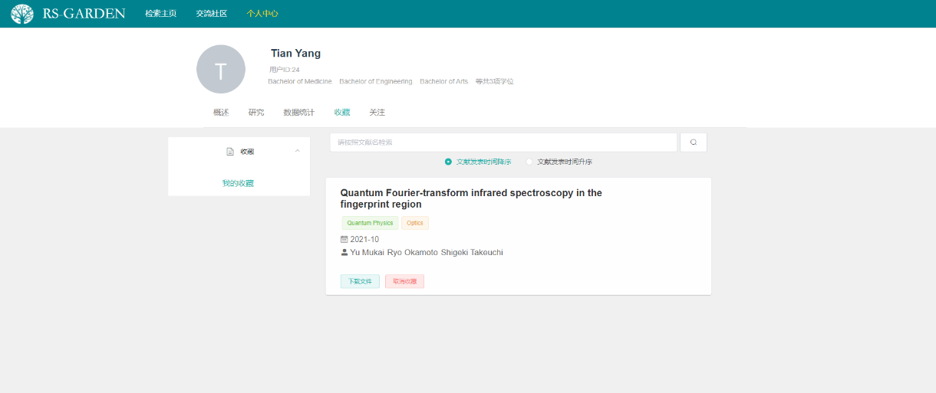

**图1-1.4收藏文献展示**

点击后进行文献的跳转：

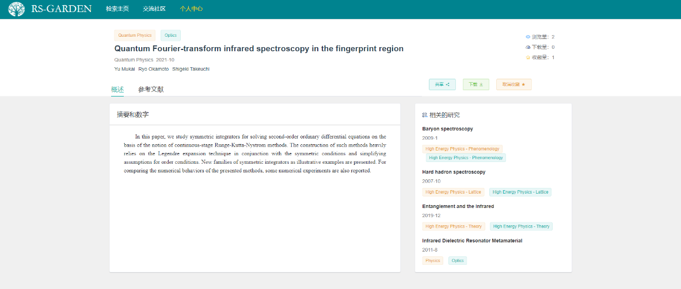

**图1-1.5 文献跳转展示**

### 查看关注用户

点击关注用户可跳转到其主页。

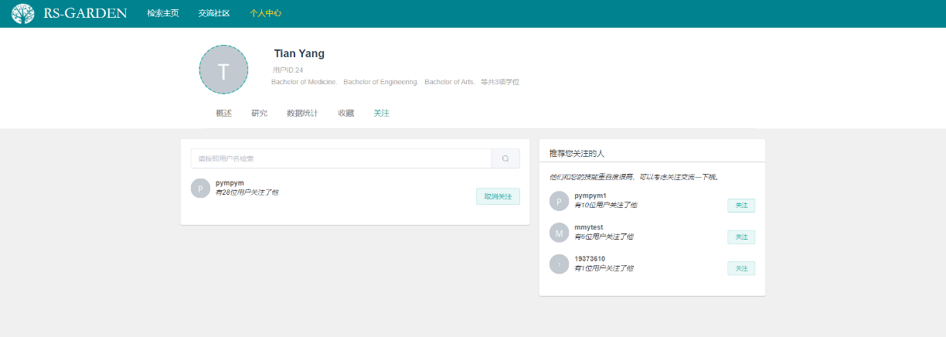

**图1-1.6 关注用户展示**

点击后跳转到被关注用户的主页：

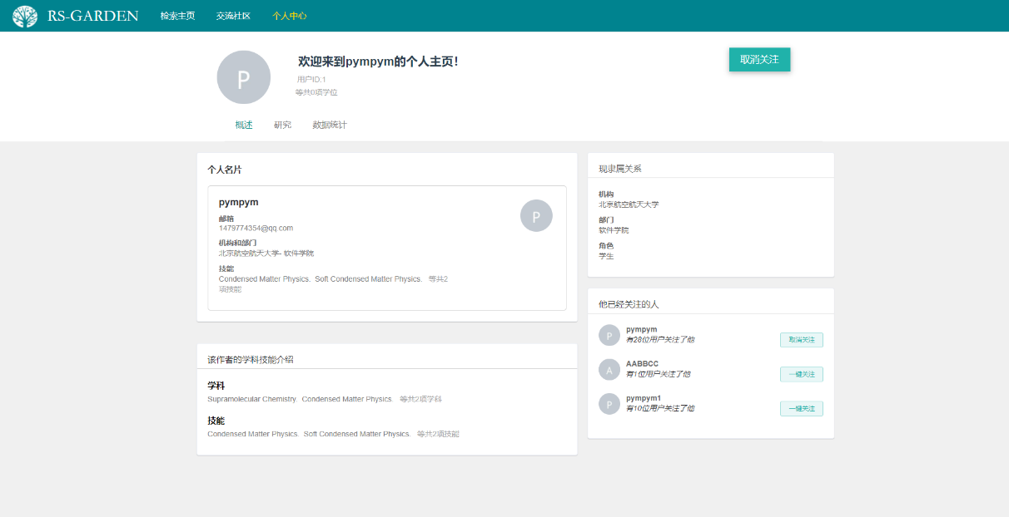

**图1-1.7 关注用户跳转展示**

### 取消关注

点击取消关注可以取消对选中用户的关注状态。

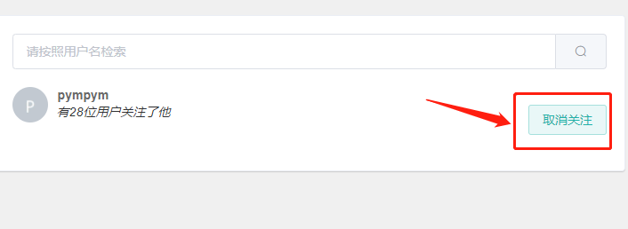

**图1-1.8 取消关注**

点击后取消关注：

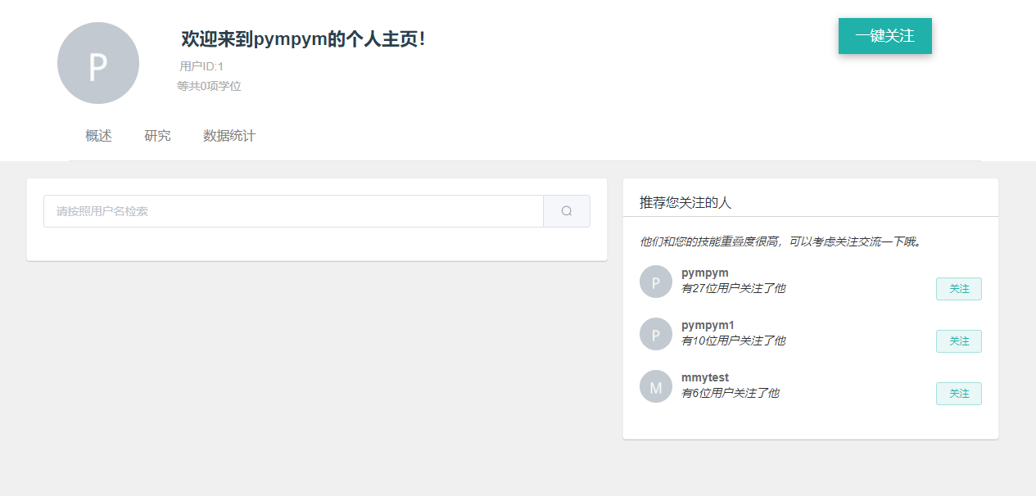

**图1-1.9 取消关注展示**

### 修改个人信息

点击个人信息页面上的编辑按钮可以对个人信息进行修改。

处于当前登录状态时：

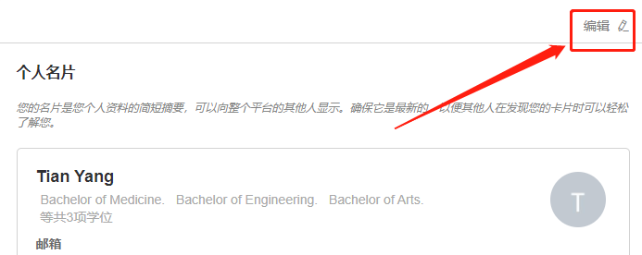

**图1-1.10 修改基本信息**

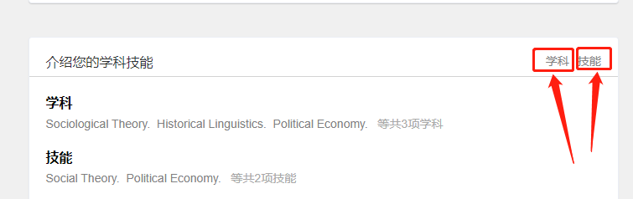

**图1-1.11 修改学科技能**

可以通过点击两处分别进行基础信息和学科技能的修改：

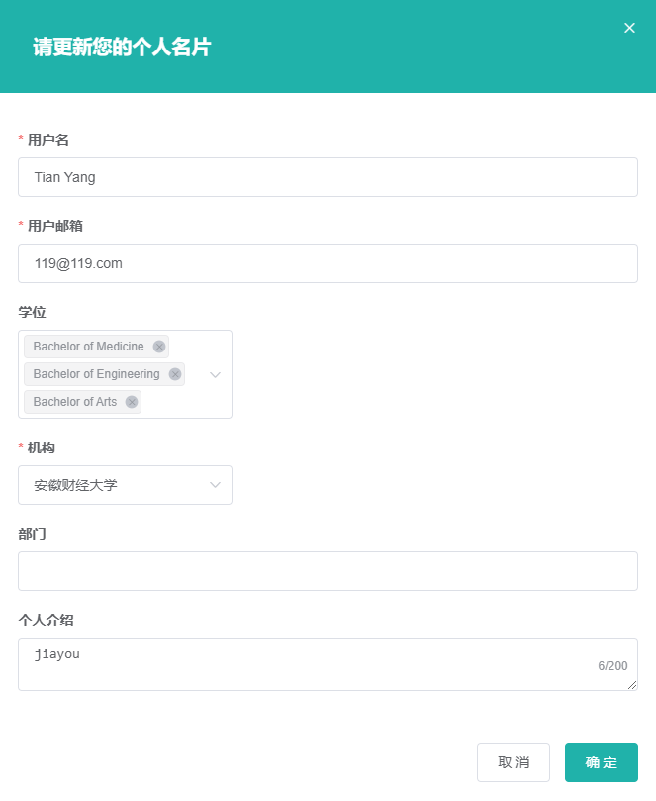

**图1-1.12 修改基本信息展示**

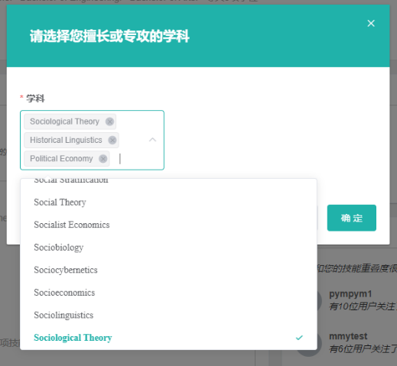 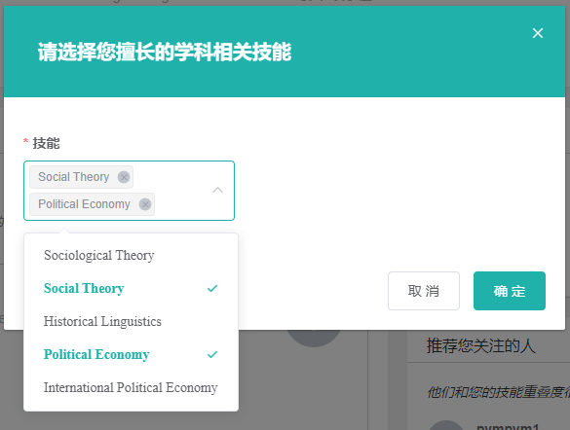

**图1-1.13 修改学科技能信息展示**

### 展示认证用户信息

展示当前认证用户的基本信息，由于已被认领，所以可以在基本的功能模块查看个人名片与学科技能介绍、个人研究以及数据统计页面。右侧展示当前用户关注的用户以及隶属关系。页面的点击事件和个人信息展示页面类似，不作赘述。

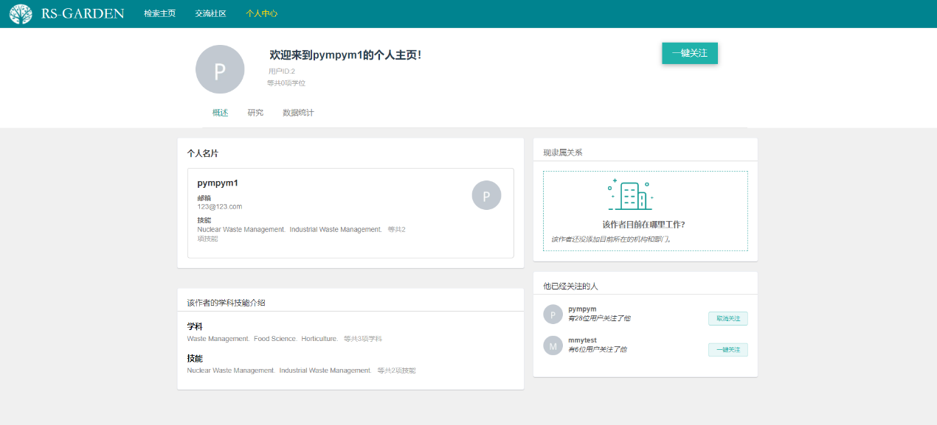

**图1-1.14 认证用户信息展示**

### 关注门户

若当前用户未关注当前门户，点击关注则可以关注该认证用户。

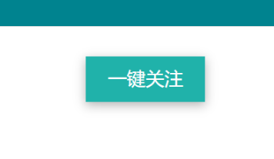

**图1-1.15 关注**

### 取消关注门户

若当前用户已经关注当前门户，再次点击关注则可以取消关注该认证用户。

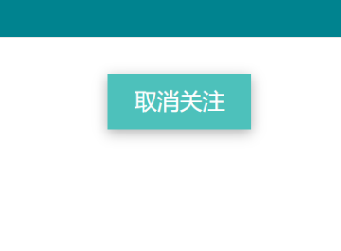

**图1-1.16 取消关注**

### 申请认证文献

用户在进入到个人信息页面中，研究页面下的“认领我的研究”一栏时，可以点击“认领文献”按钮申请认领文献，

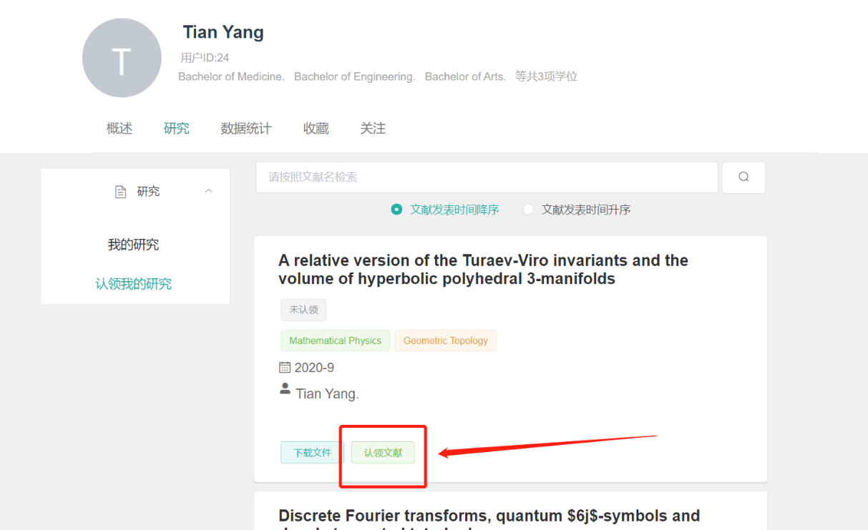

**图1-1.17 申请认领文献**

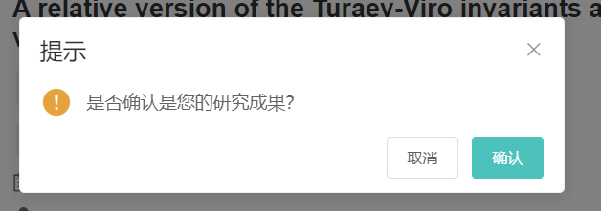

**图1-1.18 申请认领文献确认页面**

用户点击确认后，该请求会提交至后台。此时管理员在后台会接收到相关的申请信息，需要管理员通过后，当前用户才可以正式认领当前文献。

### 数据展示页面

在个人中心的“数据”一栏中，可以看到个人的统计信息。包括被浏览量、被下载量，被收藏量和历史变化柱状图。

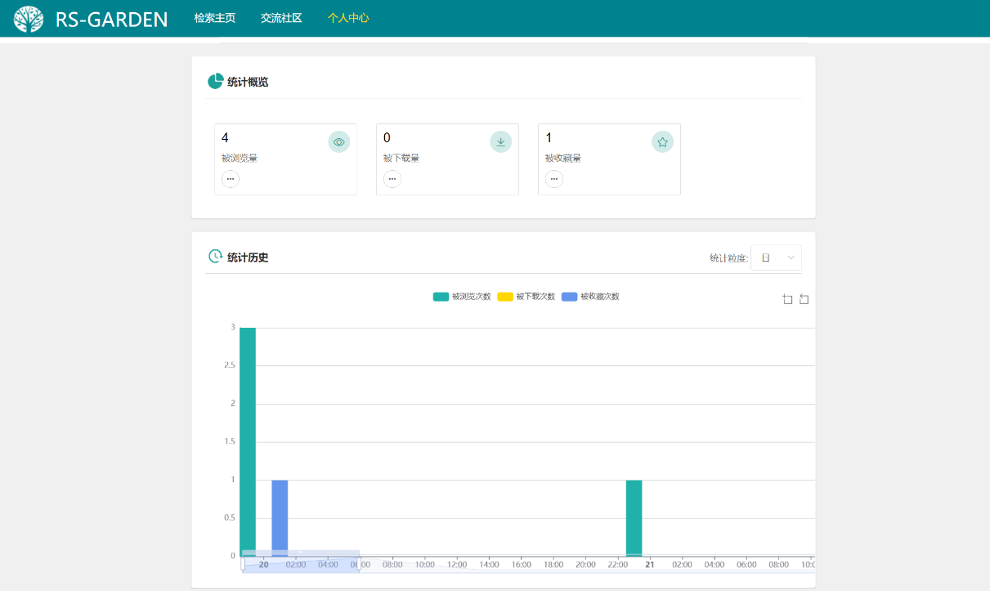

**图1-1.19 数据展示页面**

### 关注页面

在个人中心的“关注”一栏中，可以看到个人正在关注的用户列表，可以通过关注人的用户名检索被关注的用户。单击“取消关注”即可取消关注该用户。同时，网站还会根据技能重叠度为用户提供推荐关注人列表，单击“关注”即可关注该被推荐用户。

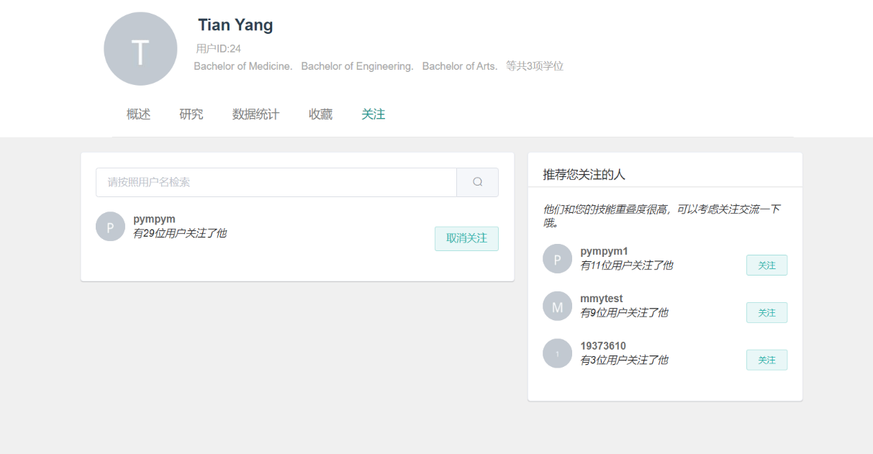

**图1-1.20 关注页面**

## 管理员模块

### 认领审查页面

管理员登陆后，通过顶部导航栏的“管理审核”按钮进入认领审查页面。该页面展示了所有文献和对应的认领ID，单击文献和作者的名字会跳转至对应的文献展示页面和作者的个人门户页面。管理员可以在本页面通过输入用户名/用户ID/文献名/文献ID的方式检索文献，同时可以对列表中的数据进行排序。

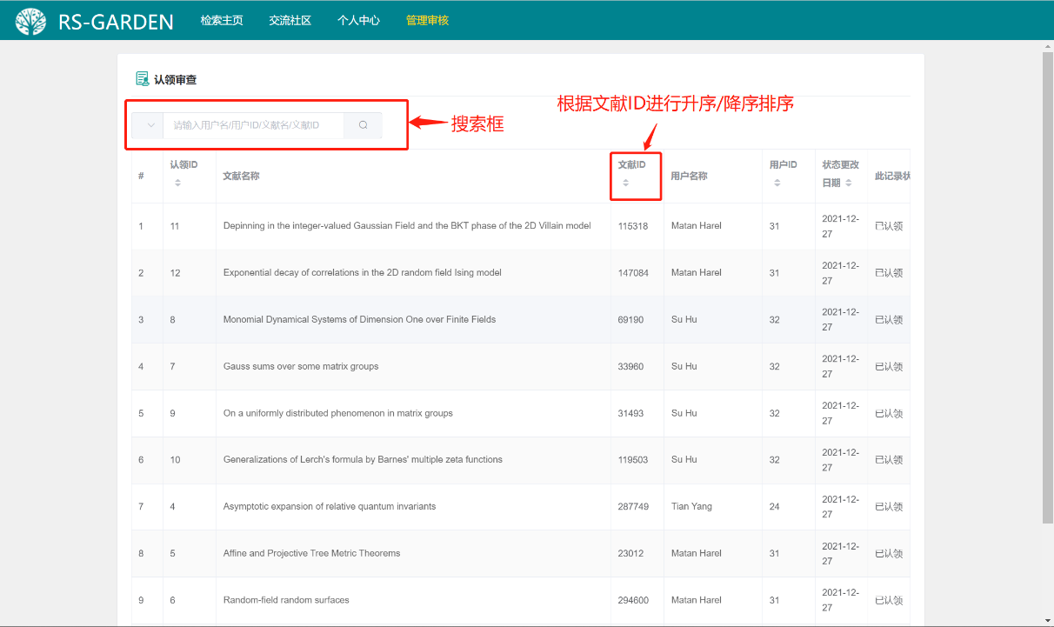

**图1-2.1 管理审核页面-1**

同时，管理员可以对文献的认领状态进行管理：可以通过用户的认领申请或者对已被认领的文献进行驳回操作。

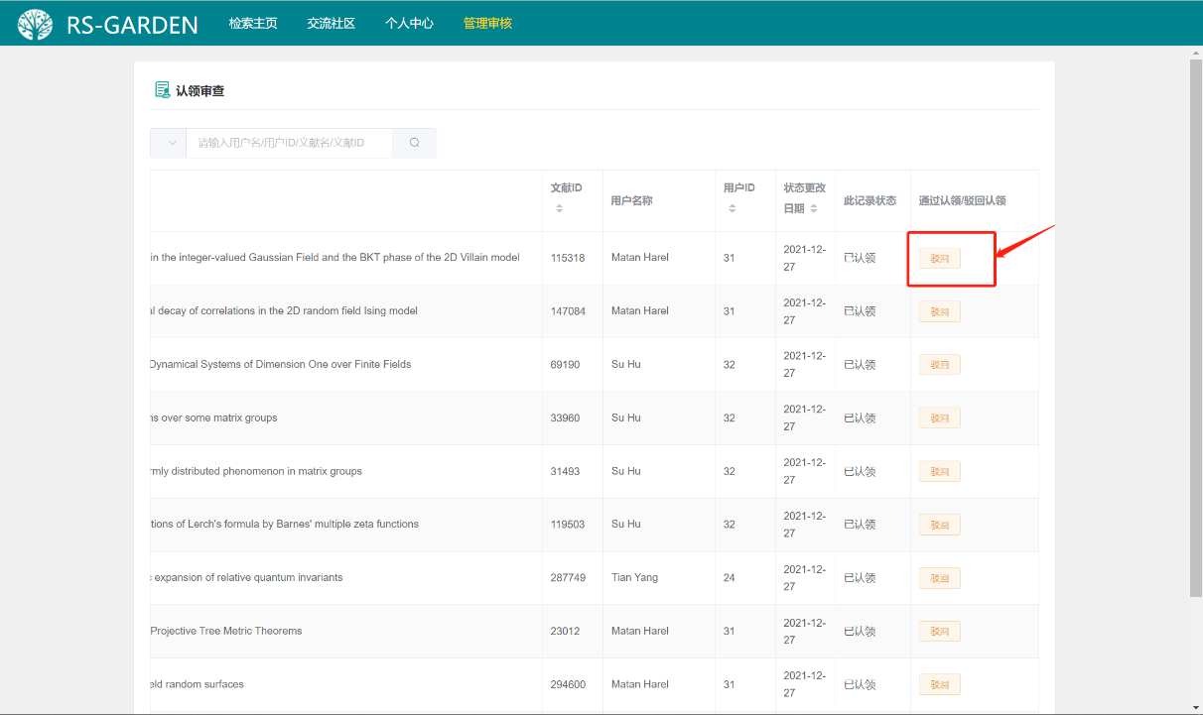

**图1-2.2 管理审核页面-2**